報道関係者各位
2020年1月20日
アイ・ペアーズ株式会社

北翔大学との共同収録により、全長約200メートルの
スキージャンプのモーションキャプチャーに成功

アイ・ペアーズ株式会社（本社：東京都新宿区、代表取締役社長：伊藤 衛、以下アイ・ペアーズ）は、北翔大学の山本敬三氏が責任者を務める「スキージャンプ時の流体解析」の研究において技術協力を行い、本研究の中で実施された全長約200メートルに及ぶスキージャンプのモーションキャプチャーの収録を成功させたことを発表いたします。

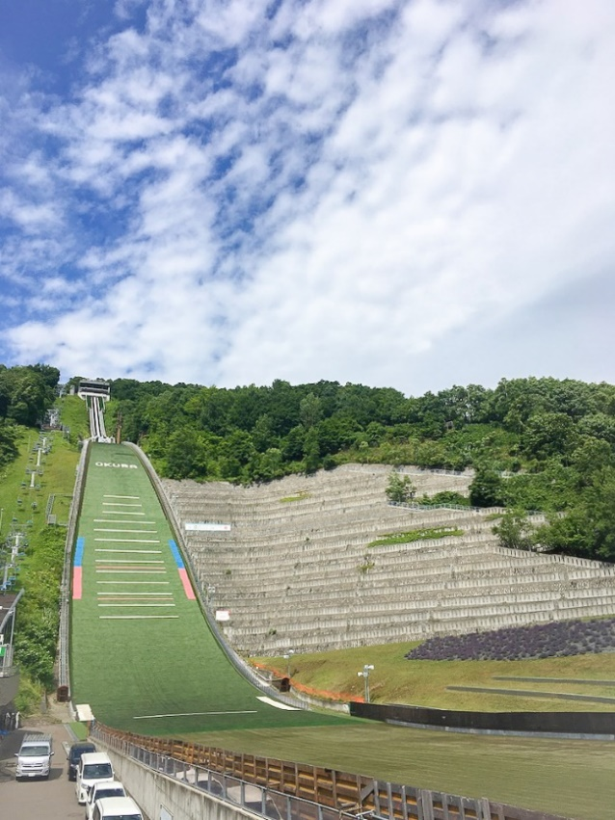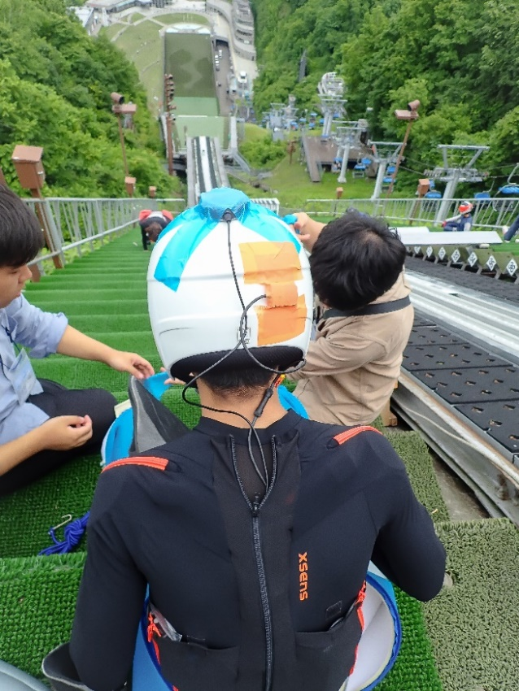
写真左：収録現場となった大倉山ジャンプ競技場（北海道）
写真右：ジャンプスーツの下にモーションキャプチャースーツを着用し収録

■「スキージャンプ時の流体解析」について
本研究はスキージャンプを対象に、選手を取り巻く空気の流れなどの流体特性を明らかにし、スキージャンパーのパフォーマンスの向上、また後に続く研究の基礎を築くことを目的としています。
収録は北翔大学の山本敬三氏（北翔大学生涯スポーツ学部スポーツ教育学科教授）のご依頼により、2019年7月13日・14日の2日間に渡り行われました。
全長約200メートルに及ぶスキージャンプのモーションキャプチャー作業をアイ・ペアーズが担当。モーションキャプチャースーツおよび追加センサーを使用する事で、ジャンパーだけでなく、スキー板も含めた総合的なモーションキャプチャーを実現いたしました。

本研究により、これまで不可視であった選手周辺の気流状態を可視化することが可能となり、科学に基づいたジャンプフォームの改善、パフォーマンスの向上に貢献できると期待されています。
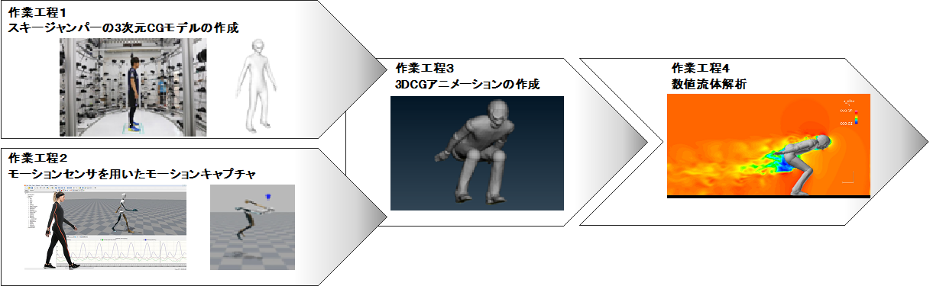

■本研究の協力者/研究領域
所属・名前 | 研究担当内容
北翔大学 山本敬三氏 | スポーツバイオメカニクス/スポーツ科学/  バイオメカニクス研究室
神戸大学 坪倉誠氏 | 機械工学/流体工学/CFD（数値流体力学）
北翔大学 松澤衛氏 | 3次元CG/CAD/プログラミング技術
東北大学 宮本直人氏 | GPSセンサー技術/スポーツ科学/電気電子工学
東海大学 森敏氏 | スポーツ科学/トレーニング化学/コーチング
アイ・ペアーズ株式会社 | 慣性センサーモーションキャプチャー技術

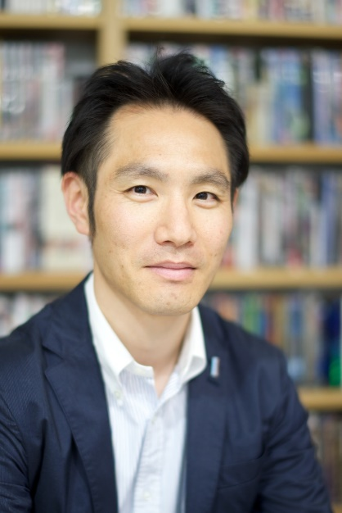
■本収録にあたって
スキージャンプのモーションをキャプチャーするという試みは約10年前にスタートし、今回初めての成功を収めました。本研究の責任者である山本敬三氏にチャレンジ成功のポイントをお伺いしました。

「センサーベースのモーションキャプチャー技術が進歩したことで、モーションキャプチャーの自由度が増し、スキージャンプのように広大な動作エリア全体でモーションキャプチャーをすることができるようになりました。今回の計測は共同研究者、計測会社、被験者の選手の協力があったからこそ可能となった計測だったと思います。このような人間関係は一朝一夕で形成されるものではなく、長い時間をかけ信頼関係を構築して初めて築き上げることができるものです。計測に関してはアイ・ペアーズさんの真摯な対応によって成功することができました。」（山本敬三氏）
写真：北翔大学 山本敬三氏

■スキージャンプのモーションキャプチャーについて
本収録では、スキージャンプの装備に適した方法、設定で収録する必要がありました。足首が固定された専用のブーツをジャンプには使用するので、平常時との足首の動きの違いに対応できるように事前にテストを行い、計測に臨みました。装着するスキー板には17個のセンサーに加え、追加センサーを2個使用。空中での複雑なスキー板の動きを正確に収録いたしました。
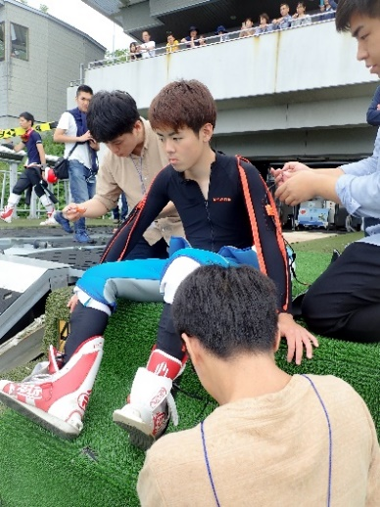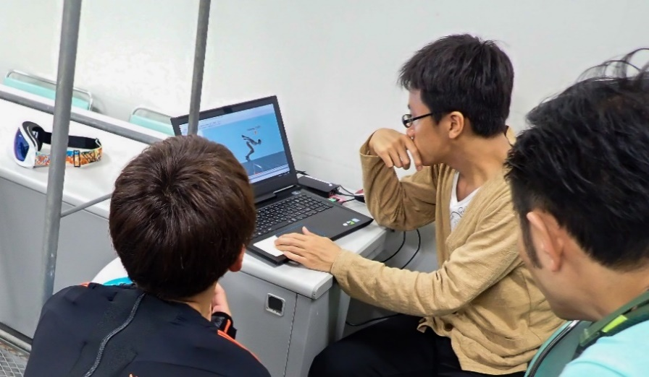
写真左：ジャンプ台頂上にてセンサーを取付ける様子
写真右：ジャンプ後、取得したモーションキャプチャーデータを確認する様子

■『モーションキャプチャーサービス』について
本サービスでは、慣性センサーを使用したモーションキャプチャーをご要望に合わせて行います。カメラで人物を撮影して行う光学式のモーションキャプチャーとは違い、スーツに取り付けられた17個のセンサーが角速度、加速度、地磁気、気圧を最大3軸で計測、アクターの動きを計算いたします。アクターの動きに制限の少ない高品質なモーションキャプチャーを可能としており、今回のようなスキージャンプという動きの激しい、移動距離の大きなモーションでもキャプチャーすることが可能です。サービス詳細は下記URLをご覧ください。
https://i-pairs.co.jp/service/mocap/

■アイ・ペアーズ株式会社について
「学園祭前夜のワクワク感をサービス企画やコンテンツ制作の中で追求し、エンドユーザー様に支持されるコンテンツやプロモーションを実現する」というポリシーのもと、音楽・音声・映像制作、3DCG制作等の様々なニーズにお応えする最先端のコンテンツ制作に加え、既存サービスの多言語対応やサービス企画／システム開発まで、高品質かつリーズナブルな価格設定でご提供しています。
https://i-pairs.co.jp/

弊社リリース内容についてのお問い合わせは下記までお願いいたします。
--------------------
アイ・ペアーズ株式会社
担当：安居・佐々木
住所：〒169-0075 東京都新宿区高田馬場4-3-7 KSビルB1F
TEL：03-5937-6726（平日10時～18時）
E-Mail：sales@i-pairs.co.jp
URL：https://i-pairs.co.jp
--------------------

